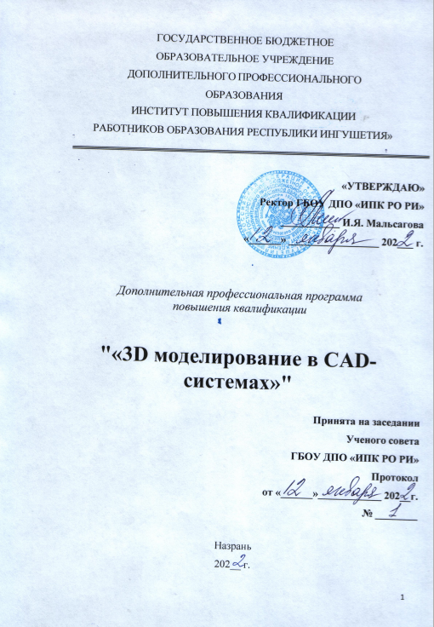

Пояснительная записка

Нормативную правовую основу настоящей программы по учебному курсу «3D моделирование в CAD-системах» составляют следующие документы:
- Федеральный закон от 29 декабря 2012 г. № 273-ФЗ «Об образовании в Российской Федерации» (далее — Федеральный закон об образовании);
- Федеральный закон от 3 августа 2018 г. № 317-ФЗ «О внесении изменений в статьи 11 и 14 Федерального закона „Об образовании в Российской Федерации“»;
- приказ Министерства образования и науки Российской Федерации от 6 октября 2009 г. № 373 «Об утверждении федерального государственного образовательного стандарта начального общего образования» (в редакции приказа Минобрнауки России от 31 декабря 2015 г. № 1576);
- Основная образовательная программа начального общего образования (в редакции протокола № 3/15 от 28 октября 2015 г. федерального учебно-методического объединения по общему образованию);
- Стратегия развития информационного общества в Российской Федерации на 2017—2030 годы (утв. Указом Президента РФ от 9 мая 2017 г. № 203);
- Национальный проект «Образование» (утв. президиумом Совета при Президенте Российской Федерации по стратегическому развитию и национальным проектам, протокол от 24 декабря 2018 г. № 16);
- Стратегия развития отрасли информационных технологий в Российской Федерации на 2014—2020 годы и на перспективу до 2025 года (утв. распоряжением Правительства РФ от 1 ноября 2013 г. № 2036-р);
- Концепция информационной безопасности детей (утв. распоряжением Правительства РФ от 2 декабря 2015 г. № 2471-р).

Программа по учебному курсу «3D моделирование в CAD-системах» (далее — программа) разработана на основе требований федерального государственного образовательного стандарта.
Программа включает пояснительную записку, в которой раскрываются цели изучения 3D моделирования, дается общая характеристика и определяется место учебного курса «3D моделирование в CAD-системах» в учебном плане, раскрываются основные подходы к отбору содержания и характеризуются его основные содержательные линии.
Программа устанавливает планируемые результаты освоения основной образовательной программы начального общего образования по 3D моделированию.
3D технологии являются передовыми, заполняющими современную жизнь человека. В основе 3D технологий лежит работа в САПР, и любых других программах, создающих и редактирующих проекты и файлы в трёхмерной среде. На сегодняшний день трудно представить работу дизайнера, инженера и мультипликатора без использования 3D моделей, построенных с помощью соответствующего софта. Еще более широкому распространению 3D моделирование получило в связи распространением 3D принтеров. Сейчас это направление используются во всех отраслях науки, техники, медицины, в коммерческой и управленческой деятельности.
Стремительному распространению 3D моделирования мешает нехватка подготовленных кадров.
Подготовку 3D моделистов осуществляют учреждения высшего образования и различные курсы повышения квалификации, но, несмотря на это, ощущается дефицит работников, имеющих компетенции в данной области.
Программные средства 3D моделирования предназначены для пользователей, имеющих различный уровень подготовки. Графические системы начального уровня позволяют строить сложные модели, которые могут быть реально использованы в различных областях. Этому способствует возможность реализации «в материале» теоретически разработанных моделей с помощью 3D принтера.
Цель и задачи:
- Получить первичные навыки трехмерного моделирования и проектирования;
- Развитие у слушателей личностных качеств, а также формирование универсальных, общепрофессиональных компетенций в области машиностроения.
Планируемые результаты обучения:
Каждый обучающийся (слушатель) получает практические навыки моделирования и проектирования в CAD- программе FUSION 360.
Слушатель, освоивший образовательную программу, должен обладать следующими компетенциями:
- Коммуникация и работа в команде, способность эффективно осуществлять обмен информацией и решать задачи межличностного взаимодействия группе обучающихся, в обществе в целом;
- Способность работать индивидуально и в качестве члена команды. - Непрерывное образование демонстрации способности к самоорганизации и самообразованию, непрерывному самосовершенствованию
- Демонстрировать практические навыки для решения задач и реализации проектов, в области, соответствующей профилю подготовки.
По итогам освоения слушатель курса выполняется итоговый мини-проект, предполагающий все этапы моделирования и проектирования трехмерной модели.

Объем образовательной программы и виды учебной работы

Общая трудоемкость освоения программы составляет: 40 часов;

УЧЕБНЫЙ ПЛАН
Наименование разделов дисциплин, тем | Всего,  час. | В том числе |  |  | из них с  применением  дистанционных  технологий | Форма контроля
 |  | Самостоятельная работа | Лекции | Практические, лабораторные работы |  | (экзамен / зачет)
Основные понятия. Изучение примитивов. | 3 | 1 | - | 2 | - | -
Создание эскизов | 4 | 2 | - | 2 | - | -
Изучение принципов работы с t-spline form. | 3 | 1 | - | 2 | - | -
Создание твердотельных моделей из эскизов. | 3 | 1 | - | 2 | - | -
Создание твердотельных моделей из скульптурного тела. | 3 | 1 | - | 2 | - | -
Создание сборок и приемы совместной работы. | 3 | 1 | - | 2 | - | -
Визуализация | 3 | 1 |  | 2
Анимация | 3 | 1 |  | 2
Создание чертежей | 3 | 1 |  | 2
Итого часов учебной нагрузки | 28 | 10 | - | 18 | -
Итоговая аттестация:  - консультации  - экзамен  - выполнение мини-проекта | 12 | 10 | - | 2 | - | Сдача экзамена, Защита проекта
Всего часов по учебному плану | 40 | 20 | - | 20 | -

СОДЕРЖАНИЕ ОБРАЗОВАТЕЛЬНОЙ ПРОГРАММЫ

ПО ТЕМАМ И ВИДАМ ЗАНЯТИЙ

Описание учебных блоков
Блок 1. Основные понятия. Изучение примитивов
Теоретические знания: • общая информация о программе FUSION 360 • создание учетной записи  Autodesk  •  • интерфейс программы FUSION360 • создание графических примитивов | 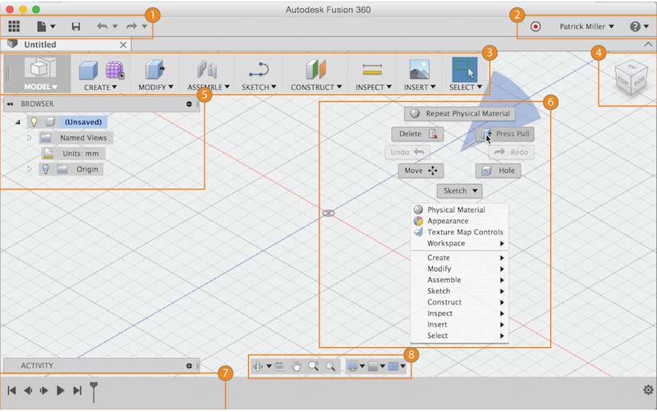
Практические навыки:
- умение создавать учетную запись и запускать программу • умение управлять рабочим пространством среды
- умение создавать простые объекты
Материалы для самостоятельного изучения :
- презентация
- учебный портал Autodesk
Результаты освоения блока: • понимание основных принципов создания графических объектов
• умение настраивать интерфейс FUSION 360

 | Блок 2. Создание эскизов
Теоретические знания:
- создание эскизов  - наложение геометрических зависимостей  - наложение размерных зависимостей |  | 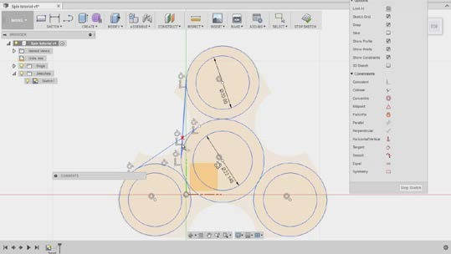
Практические навыки:
- умение создавать и редактировать эскизы
- умение наносить на эскизы геометрические зависимости • умение наносить на эскизы размерные зависимости
•
Материалы для самостоятельного изучения :
- задания на создание эскизов
- учебный портал Autodesk
Результаты освоения блока: • понимание принципов создания эскизов
• понимание принципов наложения геометрических и размерных зависимостей

Блок 3. Изучение принципов работы с t-spline form
Теоретические знания:  - создание t-spline form  - примеры скульптинга t-spline form | 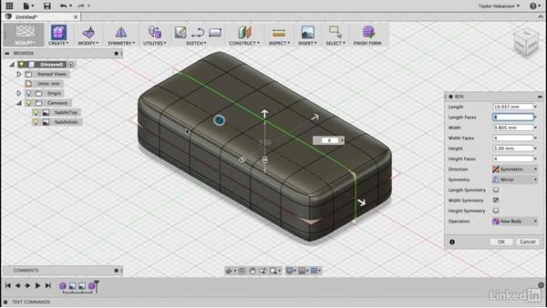
Практические навыки: • умение создавать и
редактировать t-spline form
• умение работать со
скульптингом t-spline form
Материалы для самостоятельного изучения :
- задания на создание и
изменение t-spline form
- учебный портал Autodesk
Результаты освоения блока: • понимание методов
создания и редактирования tspline form
• понимание методов работы
со скульптингом t-spline form
Блок 4. Создание твердотельных моделей из эскизов
Теоретические знания: • создание твердотельных моделей из эскизов  • изменение твердотельной модели через редактирование эскиза | 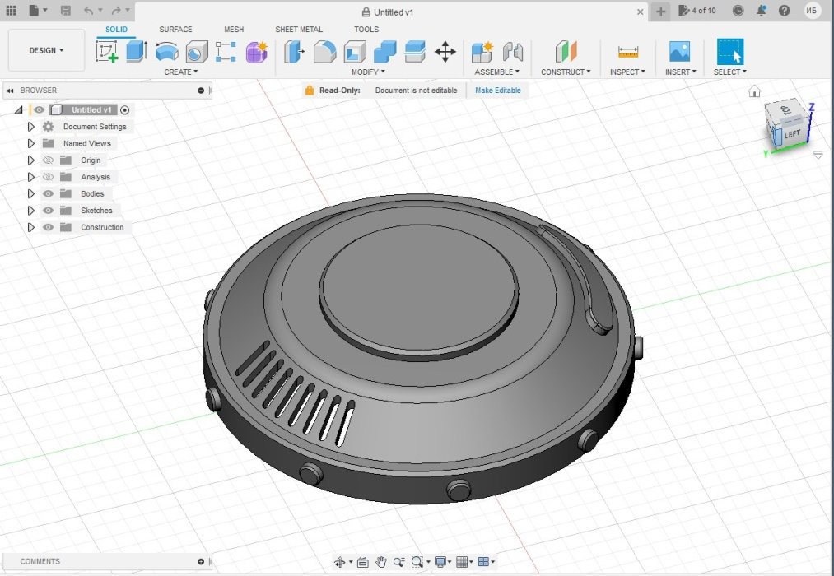
Практические навыки: • умение создавать
твердотельные модели их эскизов
• умение изменять твердотельную модель через редактирование эскизов
Материалы для самостоятельного изучения :
- задания на разработку эскизов и создание из них твердотельных моделей
- учебный портал Autodesk
Результаты освоения блока: • понимание методов создания твердотельных моделей из эскизов
• понимание методов изменения твердотельной модели
через редактирование эскиза

Блок 5. Создание твердотельных моделей из скульптурного тела
Теоретические знания:  • Создание твердотельных моделей с использованием инструментов скульптинга | 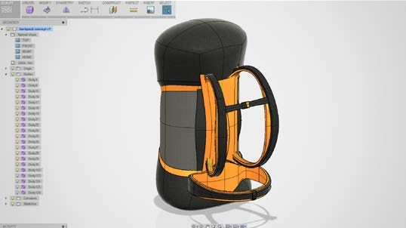
Практические навыки:
• умение создавать и редактировать твердотельные модели с использованием инструментов скульптинга
Материалы для самостоятельного изучения :
- задания на создания твердотельных тел с использованием скульптинга
- учебный портал Autodesk
Результаты освоения блока: • понимание методов создания твердотельных моделей с использованием инструментов скульптинга

Блок 6. Создание сборок и приемы совместной работы
Теоретические знания:  • создание сборок • изучение приемов  совместной работы | 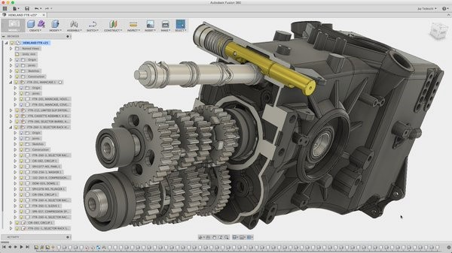
Практические навыки:
- умение создавать сборки из ранее созданных трехмерных моделей
- умение применять методы совместной работы
Материалы для самостоятельного изучения :
- задания на создание сборок
- учебный портал Autodesk
Результаты освоения блока:
- получение навыков создания сборок
- получение навыков
совместной работы

Блок 7. Визуализация
Теоретические знания: • Изучение приемов визуализации трехмерных моделей | 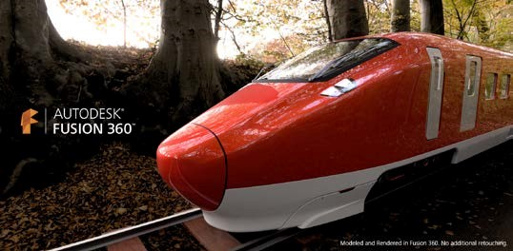
Практические навыки:
• умение использовать рендер для визуализации трехмерных моделей
Материалы для самостоятельного изучения :
- задания на настройку визуализации
- учебный портал Autodesk
Результаты освоения блока:
• получение навыков настройки визуализации
трехмерных моделей

Блок 8. Анимация
Теоретические знания:  • Настройка анимации трехмерных моделей | 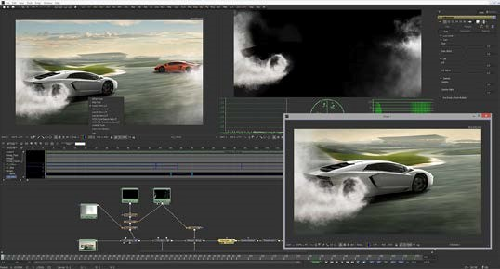
Практические навыки:
• умение настраивать анимационные эффекты на трехмерных моделях
Материалы для самостоятельного изучения :
- задания на настройку анимации трехмерных моделей
- учебный портал Autodesk
Результаты освоения блока: • получение навыков настройки анимационных эффектов трехмерных моделей

Блок 9. Создание чертежей
Теоретические знания: • изучение приемов автоматизированного создания чертежей | 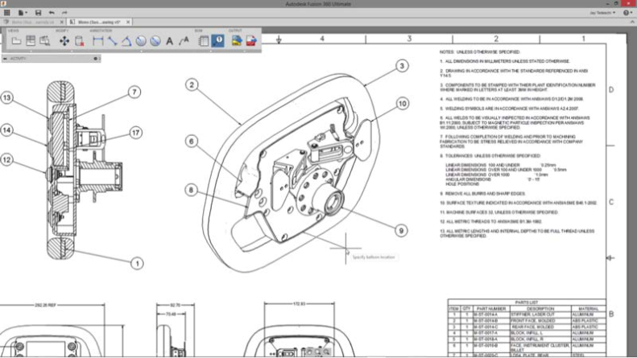
Практические навыки:
• умение создавать чертежи из трехмерных моделей
Материалы для самостоятельного изучения :
- задания на создание
чертежей из трехмерных моделей
- учебный портал Autodesk
Результаты освоения блока: • получение навыков автоматизированного создания чертежей
•

ФОНД ОЦЕНОЧНЫХ СРЕДСТВ ДЛЯ ПРОВЕДЕНИЯ ИТОГОВОЙ АТТЕСТАЦИИ

Форма промежуточной аттестации
К итоговой аттестации и мини-проекту проводится консультация.
Итоговая аттестация включает 2 части:
- Устный экзамен по билетам, включающий теоретические вопросы и демонстрацию соответствующих приёмов в программе
- Представление мини-проекта, построенного на базе полученных знаний (по всем разделам)

Фонд оценочных средств
Фонд оценочных средств промежуточной аттестации состоит из типовых контрольных заданий к экзамену и методических указаний по выполнению проекта.

Примерные вопросы к устному экзамену:
Теоретический вопрос | Демонстрация приёмов
Создание графических примитивов | Умение создавать простые графические примитивы по различным параметрам
Создание сложных эскизов | Умение создавать сложные эскизы, а также накладывать на них геометрические и размерные зависимости
Создание твердотельных моделей с использованием t-spline form | Умение применять приемы создания твердотельных моделей с использованием tspline form
Создание твердотельных моделей из эскизов | Умение создавать твердотельные модели из эскизов. Умение редактировать эскизы для  изменения твердотельной модели
Создание твердотельных моделей из скульптурного тела | Умение создавать и редактировать твердотельные модели с использоваия скульптинга
Создание сборок | Умение создавать сборки из трехмерных моделей и вносить в них изменения
Настройка визуализации трехмерных моделей | Умение настраивать визуализацию трехмерных моделей. Умение использовать материалы внешних ресурсов для повышения качества визуализации трехмерных моделей.
Настройка анимации трехмерных моделей | Умение настраивать анимацию трехмерной модели с использованием всех основных типов визуальных эффектов
Автоматизированное создание чертежей | Умение создавать и редактировать чертежи, полученные из трехмерной модели

Описание общих критериев уровней освоения компетенций

Уровень | Знать | Уметь | Владеть
Пороговый | базовые термины,  основные понятия, основы реализации | различать, решать  типовые задачи | основными навыками  решения типовых задач
Продвинутый | основные тренды и направления  развития, различные методы, лучшие практики и т.п. | классифицировать, решать  нестандартные  задачи известными методами | навыками решения  нестандартных задач известными  методами, разработки типовых устройств, механизмов и машин
Высокий | особенности,  новейшие знания и результаты | находить, выбирать  и применять методы при решении  нестандартных  задач, получать новые  дополнительные знания и умения | навыками  использования и разработки  нетипичных (новых) устройств,  механизмов и машин

Шкала оценивания знаний обучающихся

При защите проекта:
Оценка «отлично» - выполнены все требования к написанию и защите проекта: обозначена проблема и обоснована её актуальность, сделан краткий анализ различных точек зрения на рассматриваемую проблему и логично изложена собственная позиция, сформулированы выводы, тема раскрыта полностью, выдержан объём, соблюдены требования к внешнему оформлению, даны правильные ответы на дополнительные вопросы.
Оценка «хорошо» - основные требования к проекту и защите выполнены, но при этом допущены недочёты. В частности, имеются неточности в изложении материала; отсутствует логическая последовательность в суждениях; не выдержан объём проекта; имеются упущения в оформлении; на дополнительные вопросы при защите даны неполные ответы.
Оценка «удовлетворительно» - имеются существенные отступления от требований к проекту. В частности, тема освещена лишь частично; допущены фактические ошибки в содержании проекта или при ответе на дополнительные вопросы; во время защиты отсутствует вывод.
Оценка «неудовлетворительно» - тема проекта не раскрыта, обнаруживается существенное непонимание проблемы.
Оценка «не явка» –проект обучающимся не представлен.

ИНФОРМАЦИОННЫЕ ТЕХНОЛОГИИ, ИСПОЛЬЗУЕМЫЕ ПРИ ОСУЩЕСТВЛЕНИИ ОБРАЗОВАТЕЛЬНОЙ ДЕЯТЕЛЬНОСТИ ПО ДИСЦИПЛИНЕ

Практические и лабораторные занятия проводятся с использованием мультимедийных средств, компьютерных программ математического и имитационного моделирования..
Основным программным обеспечением по изучаемому курсу является Autodesk FUSION 360– свободно распространяемый среди учащихся.
В случае проведения занятий на территории школы, необходима установка программного обеспечения FUSION 360. Программное обеспечение FUSION 360, предоставляется учреждению бесплатно, производителем программного обеспечения Autodesk.

МЕТОДИЧЕСКИЕ УКАЗАНИЯ ДЛЯ ОБУЧАЮЩИХСЯ ПО ОСВОЕНИЮ ОБРАЗОВАТЕЛЬНОЙ ПРОГРАММЫ

Количество обучающихся в учебной группе - 15 человек;

При освоении образовательной программы, обучающимся рекомендуется: четко выполнять рекомендации, изложенные в методических пособиях, при выполнении практических заданий. При самостоятельной подготовке обучающимся настоятельно рекомендуется использовать образовательные порталы и учебную литературу, рекомендованную производителем программного обеспечения Autodesk.

МАТЕРИАЛЬНО-ТЕХНИЧЕСКОЕ ОБЕСПЕЧЕНИЕ

Площадки:
Компьютерный класс на базе ЦНППМ РИ
Адрес: 386132, республика Ингушетия, г. Назрань, тер Гамурзиевский Округ, ул. Мартазанова, д. 59

Оборудование и программное обеспечение:
1) ПЭВМ по количеству учащихся. Минимальные системные требования:
- ОС Windows 7 (и выше)
- ОЗУ не менее 4056 Мб
- Видеокарта, не менее 1024 Мб видеопамяти
- 2) Autodesk FUSION 360

Средства обеспечения освоения дисциплины (модуля)
Программное обеспечение Autodesk FUSION 360. Учебные пособия и методические указания для выполнения практических заданий, авторами которых являются авторизованные инструктора компании Autodesk по продукту FUSION 360.

УЧЕБНО-МЕТОДИЧЕСКОЕ И ИНФОРМАЦИОННОЕ ОБЕСПЕЧЕНИЕ

1. Fusion 360 and Roland MDX-40A. – _{М}.: 2016.

Дополнительная литература:
1. Учебные пособия образовательного портала Autodesk community Russia.

Информационное обеспечение (в т.ч. электронные образовательные ресурсы):
- http://educationexpert.cadlearning.com
- http://autodeskeducation.ru

